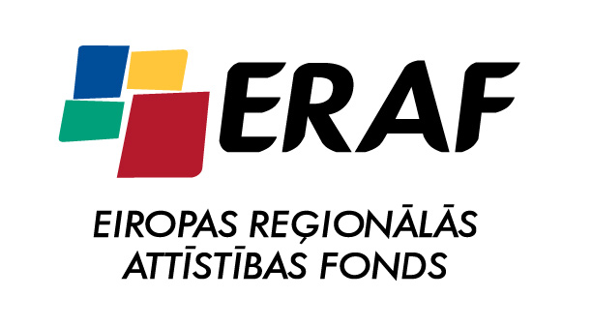

IEGULDĪJUMS TAVĀ NĀKOTNĒ

EIROPAS SAVIENĪBA

Speciālista - būvinženiera piesaiste Priekules novada pašvaldībā

Turpinās projekts „Speciālista piesaiste Priekules novada pašvaldībā” un tā realizācijas laikā Priekules novada pašvaldībā strādā būvinženieris Māris Markots. Viņa pienākumos ietilpst būvniecības procesu plānošana, uzraudzība, vadība un objektu apsekošana, kā arī citu, ar būvniecību saistītu jautājumu risināšana. Arī iedzīvotājiem ir iespēja katru ceturtdienu no 8:00 līdz 12:00 un 13.00 līdz 17:00 saņemt konsultācijas par būvniecības jautājumiem.
Būvinženiera pēdējos trijos mēnešos veiktie darbi galvenokārt saistīti ar būvdarbu uzraudzību Purmsātu internātpamatskolā un Bunkas skatuves un palīgtelpu rekonstrukcijas darbiem, kā arī darbu pārraudzību Priekules kultūras namā, Kalētu un Ozolu ciema ūdenssaimniecībās. Viņam nācies piedalīties iepirkumu uzdevumu sagatavošanā un vērtēšanā, kā arī analizēt piedāvājumos iekļauto informāciju. Papildus tika veikts darbs ar dokumentācijas kārtošanu un saskaņošanu gan būvvaldē, gan citās institūcijās atbilstoši būvnormatīviem un tehniskajiem noteikumiem. Būvinženieris sadarbojas ar projektētājiem par Zviedru vārtu rekonstrukcijas projekta izstrādi, kā arī veic darbības, kas saistītas ar plānoto pirmsskolas izglītības iestādes „Dzirnaviņas” rekonstrukciju.
Būvinženiera darbībai nepieciešamais finansējums piešķirts no Eiropas Sociālā fonda, darbības programmā 2007. - 2013.gadam „Cilvēkresursi un nodarbinātība” aktivitātē 1.5.3.1. Speciālistu piesaiste plānošanas reģioniem, pilsētām un novadiem. Būvinženiera darbība paredzēta līdz 2013.gada jūnijam.

Attīstības plānošanas nodaļas vadītājs Modris Baumanis

